Wielka Brytania
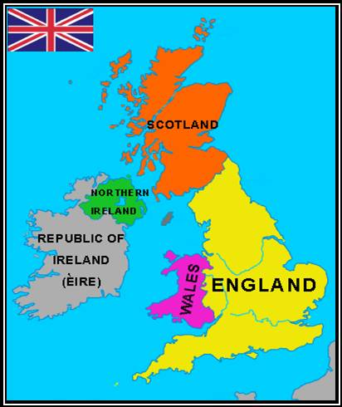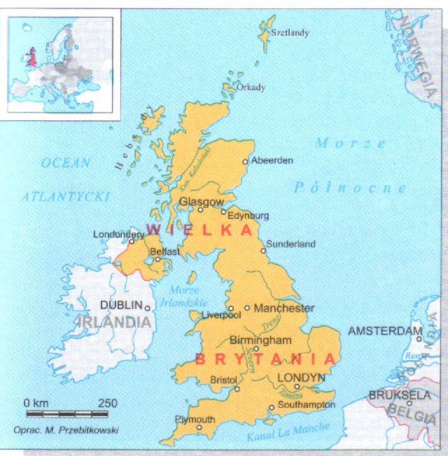
Jest to państwo wyspiarskie położone w Europie Zachodniej, oddzielone od lądu europejskiego Morzem Północnym i kanałem La Manche, obejmujeące oprócz głównej wyspy z Anglią, Walią i Szkocją także północną Irlandię oraz wyspy przybrzeżne.
Powierzchnia: 244 100 km2
Długość linii brzegowej: 12 429 km
Najwyższe wzniesienie: Ben Nevis (1344 m)
Najdłuższa rzeka: Tamiza (The Thames) (320 km)
Największe jezioro: Loch Lomond (71,1 km2)
Regiony: Anglia Południowa, Anglia Wschodnia, Andlia Środkowa, Anglia Północna, Szkocja, Walia, Irlandia Północna
Środowisko naturalne: Grupa wysp Zjednoczonego Królestwa, oddzielona od lądu europejskiego Morzem Północnym i kanałem La Manche obejmuje oprócz głównej wyspy z Anglią, Walią i Szkocją także północną Irlandię oraz wyspy przybrzeżne.
Ludność: 59,5 mln
Stolica: Londyn
Ustrój: monarchia
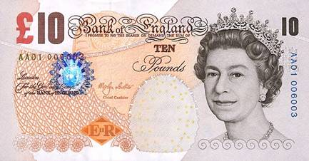
Języki: angielski (urzędowy), walijski, irlandzki, gaelicki (szkocki)
Waluta: 1 funt szterling oznaczany symbolem Ł = 100 pensów
Strefa czasowa: czas zachodnioeuropejski
Kod telefoniczny: +44

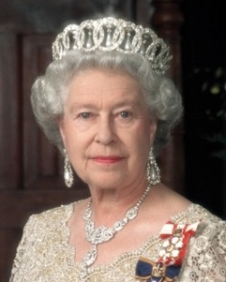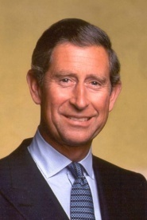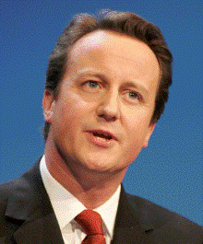

Głowa państwa: Następca tronu: Szef rządu:
królowa Elżbieta II książę Karol (prince Charles) David Cameron
(Prime Minister)
Hymn państwowy: God Save the Queen (Boże chroń królową)
Większe miasta: Birmingham , Leeds, Glasgow, Sheffield, Liverpool, Manchester
Religie: anglikanizm, katolicyzm, islam
Słynne uniwersytety: Cambridge, Oxford
Największy port lotniczy: Heathrow
Najsłynniejszy pisarze: William Shakespeare, Agatha Christie, Charles Dickens, Jane Austen, J.R.R. Tolkien, J.K.Rowling
Najsłynniejszy muzycy: The Beatles, The Rolling Stones, David Bowie, Queen, Phil Collins, The Spice Girls
Najsłynniejsi naukowcy: Isaac Newton, James Watt, Charles Darwin , Alexander Fleming
Najsłynniejsze postacie: Mr Bean (Jaś Fasola), James Bond 007, detektyw Sherlock Holmes

Czy wiesz ,że…
- Wielka Brytania jest monarchią parlamentarną z rządem odpowiedzialnym przed parlamentem – brak konstytucji. Stolicą państwa jest Londyn. Obecnym monarchą brytyjskim jest królowa Elżbieta II, która zasiadła na tronie w 1952 i została koronowana w 1953. Dzisiaj jej funkcje są głównie ceremonialne, a rzeczywiste rządy spoczywają w rękach premiera. Królowa jest także:
- głową systemu prawnego Wielkiej Brytanii,
- głównodowodzącym siłami zbrojnymi
- głową Kościoła Anglikańskiego.
- Uczestniczy także w zwołaniach i rozwiązaniach Parlamentu.
- Jej podpis (tzw. sankcja królewska) jest wymagany, aby projekt ustawy stał się prawem. Jednakże, nigdy nie odmawia podpisu pod projektem, który został zaakceptowany przez Parlament.
- Oficjalnie mianuje Premiera, kierujących ministerstwami, sędziów, dyplomatów i biskupów Kościoła Anglikańskiego.
- Przyznaje również wiele ważnych nagród i wyróżnień.
- W stosunkach międzynarodowych Królowa ma możliwość wypowiadać wojnę, zawierać pokój, zawierać traktaty i anektować lub cedować terytoria.
- Pośród jej wielu królewskich obowiązków znajdują się regularne wizyty w obcych krajach, w których reprezentuje Wielką Brytanię.
Organem doradczym Królowej jest 300-osobowa Tajna Rada.
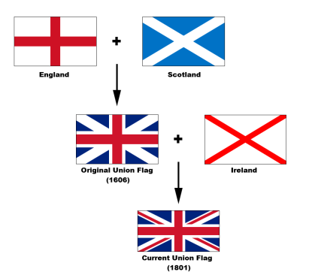
- Dodawane do herbu Wielkiej Brytanii rośliny symbolizują: Anglię - róża, Szkocję - oset, Irlandię Północną - koniczyna.
- Flaga narodowa Wielkiej Brytanii (zwana Union Jack)do pewnego stopnia odzwierciedla historię kraju. Union Jack składa się z trzech krzyży trzech świętych patronów:
• czerwony na białym tle to krzyż św. Jerzego - patrona Anglii
• biały przekątny krzyż na niebieskim tle to krzyż św. Andrzeja - patrona Szkocji
• czerwony przekątny krzyż na białym tle to krzyż św. Patryka - patrona Irlandii
- W Berle Imperium Brytyjskiego znajduje się największy na świecie diament. Brylant ten nosi nazwę: "Pierwsza gwiazda Afyki" i waży 530,2 karata. Berło można obejrzeć w Tower of London.
- Diament znajdujący się w Koronie Zjednoczonego Królestwa jest drugim co do wielkości na świecie. "Druga Gwiazda Afryki" waży 317,4 karata. Koronę również można obejrzeć w Tower of London.
- Dynastia Windsor została założona w 1901r. przez Edwarda VII.
- Edward VII (1901-1910)
- George V (1910-1936)
- Edward VIII (1936)
- George VI (1936-1952)
- Elizabeth II (1953)
- Londyn położony nad Tamizą, jest jednym z dwu największych miast Europy, jest także jednym z większych miast świata. Liczba mieszkańców Londynu wynosi około 7,1 miliona na obszarze 1607 km2;
Co warto zobaczyć w Londynie:
• Palace Buckingham został oficjalną, stałą rezydencja królewską w roku 1837. Wybudowany został w 1703 roku dla Johna Shieffielda - księcia Buckingham.
Pierwszą mieszkanką pałacu była królowa Wiktoria. Wnętrze pałacu, bogato zdobione, niestety nie jest dostępne dla turystów, jednak dla tych najbardziej spragnionych - turystów udostępnione są: Galeria Królowej i Stajnie Królewskie. Przy stajniach znajduje się Muzeum Powozów, w którym możemy ujrzeć słynną Złotą Karetę Państwową. Przed pałacem turyści mogą obejrzeć słynną na całym świecie ceremonię zmiany warty. Obecnie pałac ten jest zamieszkany przez królową Elżbietę II. Jej obecność sygnalizuje wciągnięty na maszt sztandar.
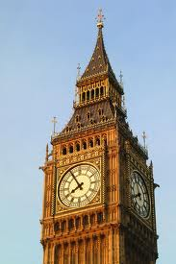
• The Houses of Parlament – Parlament - The Palace of Westminster jest siedzibą parlamentu, który składa się z dwóch izb: niższej - House of Comous (Izba Gmin)i wyzszej - Hous of Lords ( Izba Lordów.
- Big Ben jest to nazwa ważącego 14 ton dzwonu umieszczonego na szczycie 106 metrowej wieży. Uważany jest on za symbol Wielkiej Brytanii. Dzwon ten zawisa na jednej z dwóch wież londyńskiego parlamentu. Obecnie wielu ludzi twierdzi, iż Big Ben to nazwa słynnego na całym świecie londyńskiego zegara. Zegar ten jest największym zegarem w Wielkiej Brytanii. Wyposażony jest w cztery tarcze o średnicy 7,5 m każda oraz we wskazówki o długości 4,25 m

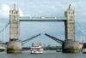
- W Londynie znajduje się most zwodzony Tower Bridde. Jego budowa trwała 8 lat. Wyjątkowe jest to, że podnosi się (ciągu 90 sekund), by wszystkie statki mogły dopłynąć do centrum miasta. Ten most symbolizuje potężne niegdyś imperium brytyjskie.

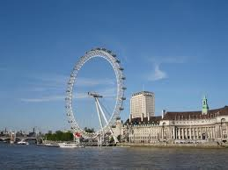
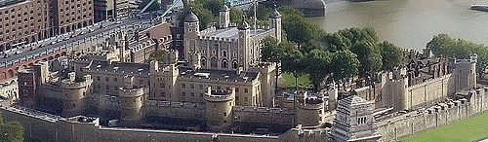
- Tower of London (oficjalna nazwa ang. Her Majesty's Palace and Fortress, The Tower of London, czyli Pałac i Twierdza Jej Królewskiej Mości) jest to również nazwa słynnego zamku będącego popularną atrakcją turystyczną Londynu, położoną nad północnym brzegiem Tamizy, otoczoną kilkoma rzędami murów i dawnym korytem fosy, w którym obecnie rośnie trawa. Jej wysokość sięga 30 metrów, a grubość murów wynosi 3,6 metra. Zamek wzniesiony został w 1078 roku dla Wilhelma Zdobywcy i przez wiele lat był on siedzibą królów angielskich (ostatni z władców Anglii, który z niej korzystał to Jakub I (1566-1625). W swej historii budynek był fortecą, więzieniem, pałacem, a nawet służył jako zoo. Budowla pilnowana jest przez charakterystycznie ubranych strażników, nazywanych Yeomen Warders, a popularnie "beefeaterami" (ang. beefeater – zjadacz wołowiny). W twierdzy są dziś przechowywane liczne zbroje, broń, klejnoty i insygnia koronacyjne (królewski pierścień i jabłko oraz berło z krzyżem i największym na świecie brylantem Cullinanem I, a także koronę brytyjską zdobioną drugim co do wielkości na świecie brylantem Cullinanem II). Centralną część warowni stanowi White Tower, czyli Biała Wieża. Ważny jest też skarbiec (ang. Jewel House), w którym przechowywane są klejnoty i kosztowności królewskie. W twierdzy zawsze mieszkały kruki. Związana jest z nimi słynna londyńska legenda mówiąca o tym, że jeśli ptaki opuszczą Tower – Londyn zginie. Aby tak się nie stało podcięto im skrzydła i są pilnie strzeżone
• London Eye - jest jednym z wielu londyńskich przedsięwzięć mających na celu uczczenie koniec XX wieku - Millenium. Pomysł na zbudowanie największego na świecie koła widokowego powstał w roku 1994. Wielka konstrukcja przypominająca koło rowerowe (200 razy większa od zwykłego koła rowerowego) daje możliwość oglądania panoramy Londynu o promieniu 48 km. Na olbrzymim kole British Airways London Eye umieszczone są 32 kapsuły, z których każda może pomieścić 25 osób. Jednocześnie nad ziemią może znajdować się 800 osób! Prędkość z jaką poruszają się turyści wynosi 0,8 km/h, a pełny czas trwania podróży wynosi około 30 minut.

• Madami Tussauds - Muzeum Figur Woskowych - to jedna z najpopularniejszych atrakcji turystycznych oferowanych przez Londyn. Wśród kilkuset figur można także zobaczyć dwóch Polaków: Jana Pawła II oraz Lecha Wałęsę.
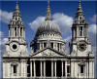
• renesansowa katedra św. Pawła (St Paul’s Cathedral) to jeden z najbardziej znanych kościołów anglikańskich w Wielkiej Brytanii i budowli Londynu. Budowlę wieńczy kopuła o średnicy 50 metrów, która jest jednym z najbardziej charakterystycznych elementów architektury Londynu. Katedra świętego Pawła była budowana jako symbol odrodzenia Londynu i cechuje ją rozmach i monumentalność.
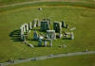
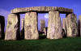
• Stonehenge- Jedna z największych budowli megalitycznych wzniesiona ok. 1800-1400 p.n.e., w południowej Anglii. Centrum megalitu stanowi kamienny ołtarz ustawiony wewnątrz podkowiastej konstrukcji 5 trylitów, złożonej z bloków o długości 9 m i wadze ok. 50 t oraz 19 mniejszych głazów. Otacza ją krąg 50 kamieni, obwiedziony zewnętrznym kręgiem skonstruowanym z 30 potężnych głazów o wysokości ok. 4 m, nakrytych poprzecznymi blokami. Całość otacza rów i wał ziemny o średnicy ok. 115 m, z którym łączy się aleja usytuowana na osi wschodu słońca w okresie letniego zrównania dnia z nocą. Można przypuszczać, że Stonehenge został wzniesiony jako miejsce kultu Nieba (Słońca i Księżyca).
CIEKAWOSTKI
• Henryk VIII: król Anglii od 1509r. do końca życia, słynny z powodu swoich sześciu żon oraz jako monarcha o najbardziej, spośród angielskich władców, nieskrępowanej władzy. Podczas jego panowania nastąpił rozłam z Kościołem rzymskokatolickim oraz późniejsze ustanowienie niezależnego Kościoła anglikańskiego.
• Anglicy są inni... Oczywiście żadna rzecz nie może być podobna do tych przyjętych w Europie za standard. W gniazdkach płynie prąd o napięciu 240 V. Oczywiście można używać przedmioty elektryczne przywiezione z Polski. Jednak nasza wtyczka nie będzie pasować do gniazdek w Anglii, należy zaopatrzyć się w specjalny adaptor, dostępny np. w sklepach wolnocłowych na promie czy lotnisku, który umożliwi podłączenie przedmiotów przywiezionych z naszego kraju. Ta sama sytuacja odnosi się do rzeczy zakupionych w Wielkiej Brytanii, a które będą używane w Polsce.
• Dlaczego Anglicy jeżdżą pod prąd? Ponieważ na terenie Wielkiej Brytanii obowiązuje lewostronny ruch uliczny. Ważne są również zasady ruchu obowiązującego pieszych. Przejścia dla pieszych są inaczej sygnalizowane jak w Polsce. Nie ma czerwonego i zielonego światła. Jeśli zbliżacie się do przejścia dla pieszych i widzicie migające żółte światło jest to znak, że masz pierwszeństwo i nadjeżdżający samochód musi się zatrzymać przed przejściem.
• W momencie przekraczania granicy zmuszeni jesteśmy do przesunięcia naszych zegarków o jedną godzinę do tyłu.
• Inch - Stopa - Mila czyli Jednostki miar, które są chyba jednym z największych problemów.
Jednostka obowiązująca w UK  1 cal (inch)  1 stopa (feet)  1 mila (mile)  1 uncja (oz)  1 funt (pound)  1 yard  1 pinta  1 stone | Jednostka obowiązująca w Polsce.  2,54 cm  0,31 metra  1,61 km  28 gramów  0,45 kg  0,91 metra  0,57 litra  6,35 kg

• Walia - W Walii nazwy miejscowości podawane są w dwóch językach : angielskim i walijskim. Dzieci w szkołach uczą się, obok języka angielskiego, również języka walijskiego. Dane z 1993r. informują, że około 22% ludności Walii potrafii porozumiewać się po walijsku. Słowa walijskie należą do bardzo długich i charakteryzują się licznymi zbitkami spółgłoskowymi i samogłoskowymi.
Oto najdłuższa na świecie nazwa stacji kolejowej, znajdującej się w Walii:
LLANFAIRPWLLGWYNGYLLGOGERYCHWYRNDROBWYLLLLANTISILIOGOGOGOCH, Anglesey

